SENA – CEET | Análisis y Desarrollo de Software | 2026

Informe Técnico de Aseguramiento de Calidad (QA)

Proyecto: GIVE & GO
Estándares: ISO/IEC 25010 · ISO/IEC 29119
Misión del Equipo QA – Aplicación al Proyecto Formativo
Proyecto Formativo: Sistema de Voluntariado – GIVE & GO
Módulos Seleccionados: Gestión usuarios, eventos, donaciones, localización y reportes (Crear, Eliminar, Actualizar, Consultar).

1. Descripción de los Modulos
Módulo de Gestión de Usuarios:
Este módulo permite administrar toda la información relacionada con los usuarios registrados dentro de la plataforma Give & Go. Facilita procesos como la creación de nuevos usuarios, la consulta de sus datos, la actualización de información personal o de acceso, y la eliminación de registros cuando sea necesario. Además, contribuye al control y organización de los diferentes usuarios que interactúan con el sistema según sus respectivos roles y permisos.

Módulo de Gestión de Eventos:
Este módulo se encarga de la administración de los eventos solidarios realizados dentro de la plataforma. Permite crear nuevos eventos, consultar su información, modificar detalles como fecha, descripción o disponibilidad, y eliminar eventos que ya no se encuentren vigentes o que hayan sido cancelados. Su objetivo es mantener una organización adecuada de las actividades desarrolladas por las organizaciones participantes.

Módulo de Gestión de Donaciones:
Este módulo permite gestionar toda la información relacionada con las donaciones registradas en el sistema. Incluye el proceso de creación de nuevas donaciones, la consulta de los artículos disponibles, la actualización de su estado o características y la eliminación de registros cuando sea requerido. Su finalidad es garantizar un control adecuado sobre los recursos donados y facilitar su correcta administración.

Módulo de Gestión de Localización:
Este módulo se encarga de administrar la información de localización asociada únicamente a las organizaciones y a los eventos registrados en la plataforma. Permite registrar, consultar, actualizar y eliminar datos relacionados con las ubicaciones, facilitando que los usuarios puedan identificar los lugares donde se encuentran las organizaciones o donde se llevarán a cabo los eventos.

Módulo de Gestión de Reportes:
Este módulo permite generar y administrar reportes relacionados con la información y actividades realizadas dentro de la plataforma. Facilita la consulta de datos relevantes, el seguimiento de procesos como las donaciones y los eventos, y la obtención de información organizada que apoye la toma de decisiones y el control general del sistema.

2. Requerimientos Funcionales Evaluados
Módulo de Usuarios
RF01: Crear Usuario (Prioridad: Alta)
Descripción: Este requerimiento permite que nuevos usuarios puedan crear una cuenta dentro de la plataforma proporcionando su información personal y los datos necesarios para su identificación. Su objetivo es permitir el acceso a las funcionalidades del sistema según el tipo de usuario registrado.
RF02: Actualizar Usuarios (Prioridad: Alta)
Descripción: Este requerimiento permite modificar la información registrada de los usuarios, como datos personales, información de contacto u otros datos necesarios, asegurando que la información almacenada se mantenga actualizada y correcta.
RF03: Eliminar Usuarios (Prioridad: Alta)
Descripción: Este requerimiento permite eliminar los registros de usuarios cuando sea necesario, garantizando una adecuada administración de la base de datos y el control sobre las cuentas existentes en la plataforma.
RF04: Consultar un Usuario (Prioridad: Media)
Descripción: Este requerimiento permite visualizar los datos de UN usuario almacenado en la plataforma, facilitando la consulta de información relevante según los permisos y roles establecidos dentro del sistema.
RF05: Consultar todos los Usuarios (Prioridad: Media)
Descripción: Este requerimiento permite visualizar los datos de TODOS los usuarios almacenados en la plataforma, facilitando la consulta de información relevante según los permisos y roles establecidos dentro del sistema.

Módulo de Eventos
RF06: Crear Evento (Prioridad: Alta)
Descripción: Este requerimiento permite a las organizaciones registrar nuevos eventos dentro de la plataforma, ingresando información relevante como el nombre, la descripción, la fecha, el horario y demás detalles necesarios para su correcta publicación y organización.
RF07: Actualizar Evento (Prioridad: Media)
Descripción: Este requerimiento permite modificar la información de los eventos cuando se presenten cambios en su organización, como ajustes en la fecha, descripción, horario o cualquier otro dato relacionado.
RF08: Eliminar Evento (Prioridad: Medio)
Descripción: Este requerimiento permite retirar eventos que hayan finalizado, sido cancelados o ya no sean necesarios dentro de la plataforma, manteniendo actualizada y organizada la información disponible.
RF09: Consultar un Evento (Prioridad: Alta)
Descripción Este requerimiento permite visualizar de manera estructurada toda la información necesaria de un evento, asegurando que los usuarios puedan consultar datos completos y confiables sobre cada actividad registrada.
RF010: Consultar todos los Evento (Prioridad: Alta)
Descripción: Este requerimiento permite visualizar todos los eventos registrados listándolos, facilitando a los usuarios el acceso a información actualizada sobre las actividades disponibles en la plataforma.

Módulo de Reportes
RF011: Generar Reporte (Prioridad: Alta)
Descripción: Este requerimiento permite crear informes organizados a partir de los datos registrados dentro de la plataforma, facilitando el análisis y seguimiento de las actividades realizadas.
RF012: Consultar un Reporte (Prioridad: Media)
Descripción: Este requerimiento permite acceder a reportes específicos relacionados con las donaciones realizadas, los eventos desarrollados y la participación de las organizaciones, brindando información útil para su seguimiento y evaluación.
RF013: Consultar todos los Reporte (Prioridad: Media)
Descripción: Este requerimiento permite acceder a todos los reportes listados por donaciones realizadas, los eventos desarrollados y la participación de las organizaciones, brindando información útil para su seguimiento y evaluación.
RF014: Exportar Reporte (Prioridad: Media)
Descripción: Este requerimiento permite a los usuarios obtener una copia de los reportes generados dentro de la plataforma en diferentes formatos digitales, facilitando su almacenamiento, impresión, compartición o análisis externo. Su finalidad es brindar un acceso más flexible a la información recopilada sobre donaciones, eventos, organizaciones y demás actividades registradas en el sistema.
RF015: Eliminar Reporte (Prioridad: Media)
Descripción: Este requerimiento permite retirar del sistema aquellos reportes que ya no sean necesarios, que se encuentren desactualizados o que hayan sido generados de manera incorrecta. Su objetivo es mantener una adecuada organización de la información disponible y facilitar una gestión eficiente de los registros de reportes almacenados.

Módulo de Donaciones
RF016: Crear Donación (Prioridad: Alta)
Descripción: Este requerimiento permite a los usuarios registrar los artículos o recursos que desean donar, ingresando información relevante sobre sus características, cantidad, estado y otros detalles necesarios para su gestión dentro de la plataforma.
RF017: Actualizar Donación (Prioridad: Media)
Descripción: Este requerimiento permite modificar los datos de las donaciones cuando existan cambios en sus características, disponibilidad, estado de entrega o cualquier otra información relacionada con su administración.
RF018: Eliminar Donación (Prioridad: Media)
Descripción: Este requerimiento permite eliminar donaciones que ya no se encuentren disponibles, que hayan sido entregadas o cuyos registros deban ser retirados de la plataforma por motivos administrativos.
RF019: Consultar una Donación (Prioridad: Alta)
Descripción: Este requerimiento permite realizar un seguimiento del estado y disponibilidad de cada donación teniendo en cuenta cada artículo donado, garantizando una administración organizada y facilitando el proceso de distribución de los recursos.
RF020: Consultar todas las Donaciones (Prioridad: Alta)
Descripción: Este requerimiento permite visualizar la información de las donaciones almacenadas en el sistema, facilitando la búsqueda y consulta de los recursos disponibles o del historial de donaciones realizadas listándolas y haciendo más fácil su visualización según categoría y demás.

3. Matriz de Casos de Prueba (ISO/IEC 29119)
Caso de Prueba: Crear Usuario (RF01)
Campo | Descripción Técnica
ID & Nombre | CP-USU-001 | Crear Usuario
Atributo ISO 25010 | Adecuación Funcional
Precondiciones | - Solicitantes y voluntarios solo pueden crear su propia cuenta mediante registro.  - La organización puede crear su cuenta institucional.  - El administrador puede crear cuentas internas o de soporte.  - No se permiten correos duplicados.
Datos de Prueba | - Mateo Moreno  - mateomroenolopez09@gmail.com  - 123456
Pasos | - Elegir rol  - Ingresar correo  - Ingresar contraseña  - Clic registrarse
Resultado Esperado | Ingreso exitoso al dashboard
Resultado Obtenido | Lo redirige al dashboard
Evidencia | 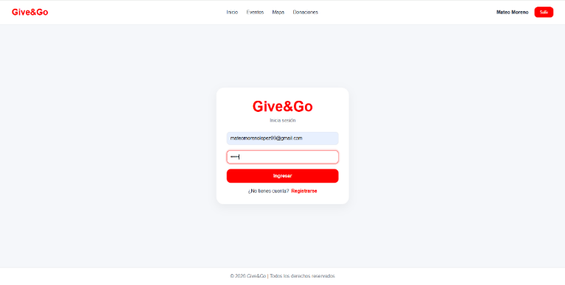  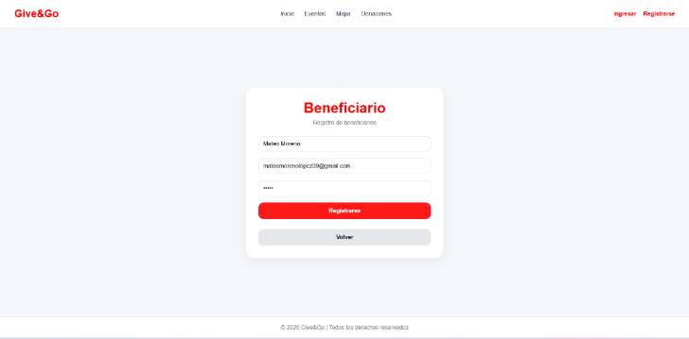  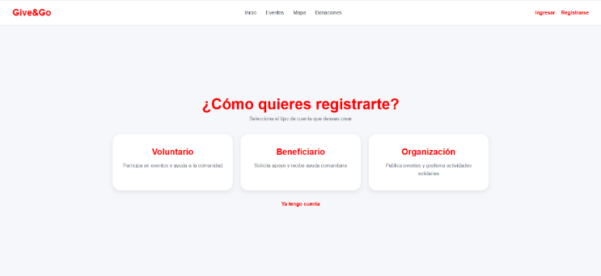

Caso de Prueba: Actualizar Usuario (RF02)
Campo | Descripción Técnica
ID & Nombre | CP-PED-002 | Actualizar Usuario
Atributo ISO 25010 | Rendimiento / Eficiencia
Precondiciones | - Solo el administrador puede realizar la acción.  - Debe confirmar la Actualizacion.  - No debe haber procesos críticos activos sin  advertencia.
Datos de Prueba | - Kevin Alejandro Hernandez Perez  - Kevincito03@gmail.com  - 123456/32343539  - Beneficiario/Activo
Pasos | 1.Iniciar sesión como administrador.  2.Ingresar al apartado de usuarios.  3.Dar clic en el lápiz en la columna acciones.  4. Actualizar la información del usuario.  5.Dar clic en guardar en el botón rojo.
Resultado Esperado | Actualizar los datos del ususario con os datos exactos que se necesiten.
Resultado Obtenido | (Actualizo los datos del usuario de manera correcta despues de dar al boton guardar.)
Evidencia | 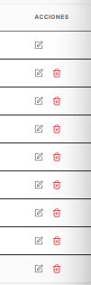  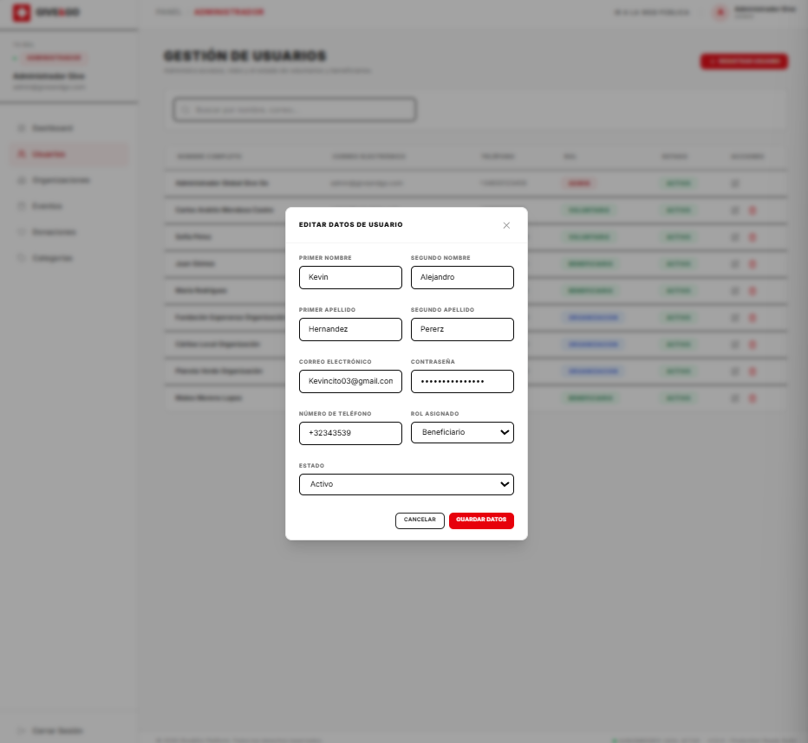  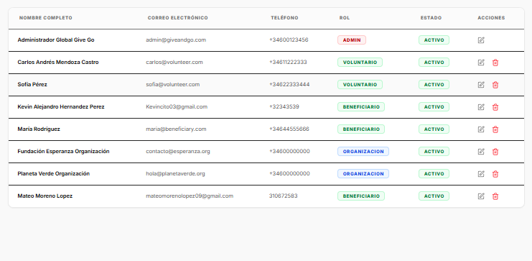

Caso de Prueba: Eliminar Usuario (RF03)
Campo | Descripción Técnica
ID & Nombre | CP-PED-003 | Eliminar usuario
Atributo ISO 25010 | Seguridad
Precondiciones | 1.Solo el administrador puede realizar la acción.  2.Debe confirmar la eliminación.  3.No debe haber procesos críticos activos sin  advertencia.
Datos de Prueba | Se elimino la cuenta de Cristian .
Pasos | 1.Iniciar sesión como administrador.  2.Ingresar al apartado de usuarios.  3.Dar clic en la basurita que está en la columna acciones.  4. Dar clic en confirmar en el botón rojo .
Resultado Esperado | Eliminación del usuario después de escogerlo y confirmar en el botón rojo para que así se haga el proceso de eliminación.
Resultado Obtenido | (Se elimina el usuario y no se ve más en la interfaz.)
Evidencia |   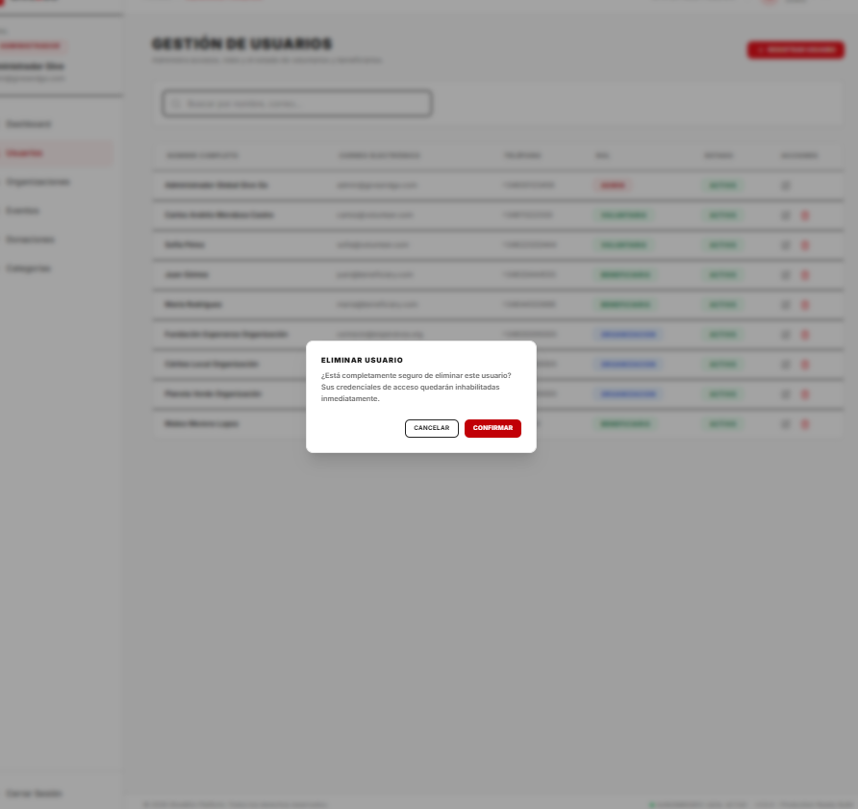  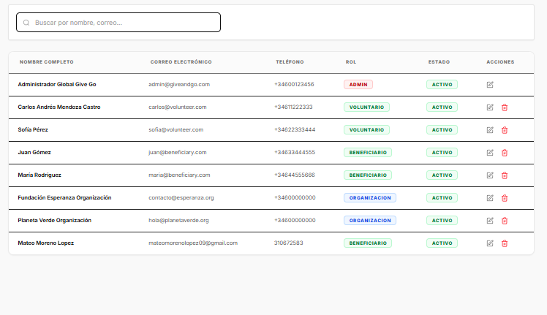

Caso de Prueba: Consultar un Usuario (RF04)
Campo | Descripción Técnica
ID & Nombre | CP-PED-004 | Consultar un usuario
Atributo ISO 25010 | Usabilidad
Precondiciones | 1.Solicitantes y voluntarios solo consultan su  perfil.  2.Organización consulta usuarios de su entidad.  3.Administrador consulta todos.  4.Debe existir autenticación válida.
Datos de Prueba | En el buscador se consultó al usuario juan.
Pasos | 1.Iniciar sesión como administrador.  2.Ingresar al apartado de usuarios.  3.Ingresar el nombre del usuario a consultar en el buscador.).
Resultado Esperado | Consultar al usuario requerido por medio del buscador que se encuentra en la sección de usuarios ingresando como administrador en la parte superior de los usuarios.
Resultado Obtenido | (Muestra el usuario consultado)
Evidencia | 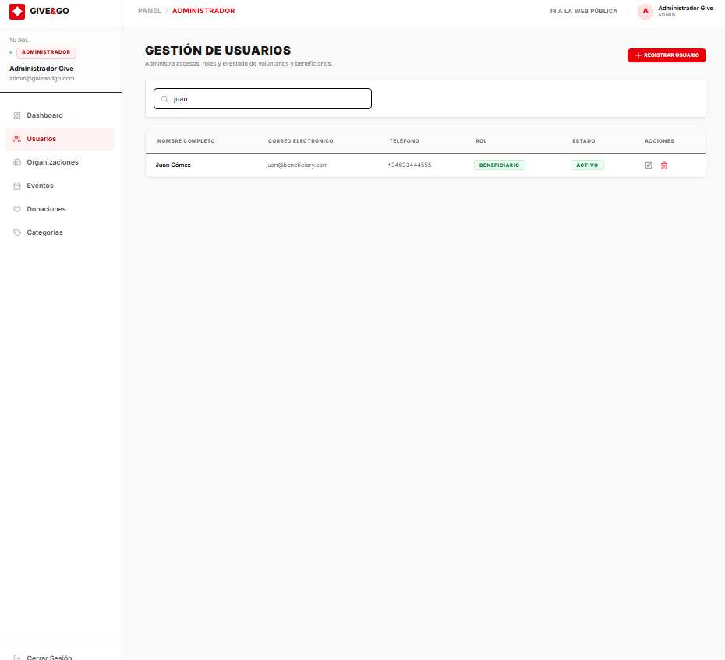

Caso de Prueba: Consultar todos los usuarios (RF05)
Campo | Descripción Técnica
ID & Nombre | CP-PED-005 | Consultar todos los usuarios
Atributo ISO 25010 | Usabilidad
Precondiciones | 1 Solicitantes y voluntarios solo consultan su  perfil.  2.Organización consulta usuarios de su entidad.  3.Administrador consulta todos.  4.Debe existir autenticación válida.
Datos de Prueba | No requiere
Pasos | 1.Iniciar sesión como administrador.  2.Ingresar al apartado de usuarios.  3.Se ve de entrada a todos los usuarios.
Resultado Esperado | Mostrar todos los usuarios en pantalla simplemente ingresando al apartado de usuarios iniciando sesión como administrador.
Resultado Obtenido | (El evento se crea efectivamente en la fila y muestra la información que se dio.)
Evidencia | 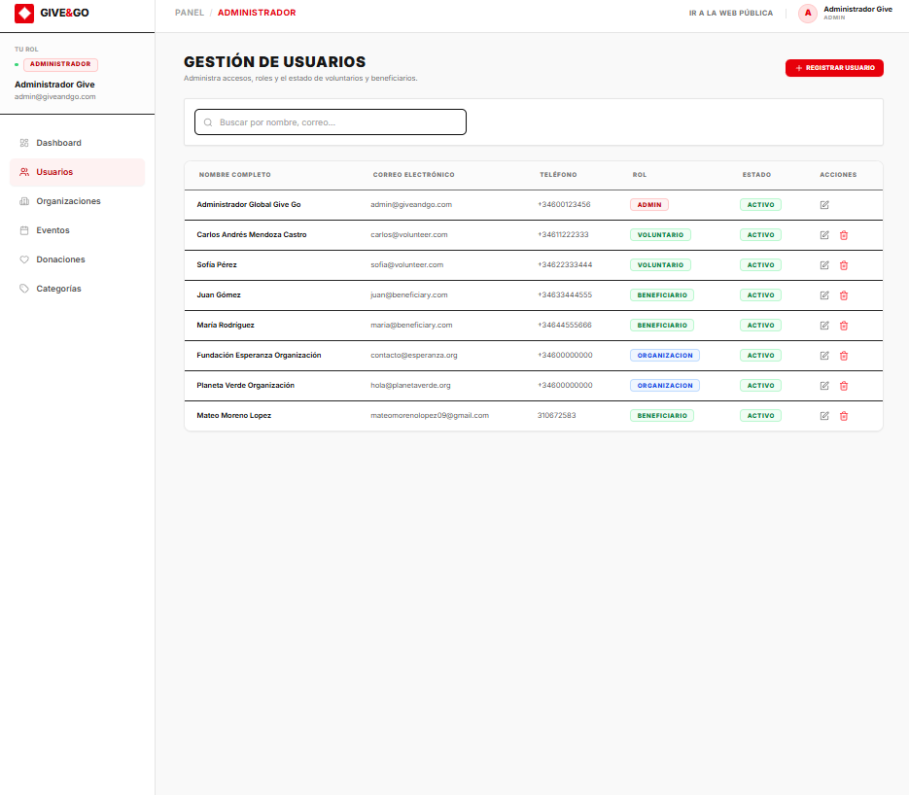

Caso de Prueba: Crear evento (RF06)
Campo | Descripción Técnica
ID & Nombre | CP-PED-006 | Crear evento
Atributo ISO 25010 | Adecuación Funcional
Precondiciones | 1. El usuario debe tener sesión iniciada.  2. Solo la organización o el administrador pueden crear  eventos.  3. Se deben completar todos los campos obligatorios.  4. La fecha del evento no puede ser anterior a la actual.
Datos de Prueba | • Salud  • Apoya a la causa/Apoya a la causa, necesitamos enfermero/as voluntarios para el apoyo a personas de la tercera edad  • cr 23 F78 P 90  • 2026-08-01 15:00  • Voluntarios 20  • url img: https://share.google/dSoZ4QMNoSfZ6khKw  • mateoperez09@gmail.com
Pasos | 1. Ir al apartado de eventos.  2.Le damos a publicar evento .  3.Se llena la información.  4.FinalmentePublicar evento
Resultado Esperado | Mostrar en pantalla el recuadro con la información del evento, con la información que se inserta anteriormente.
Resultado Obtenido | (El evento se crea efectivamente en el recuadro y mostrando la información que se dio.)
Evidencia | 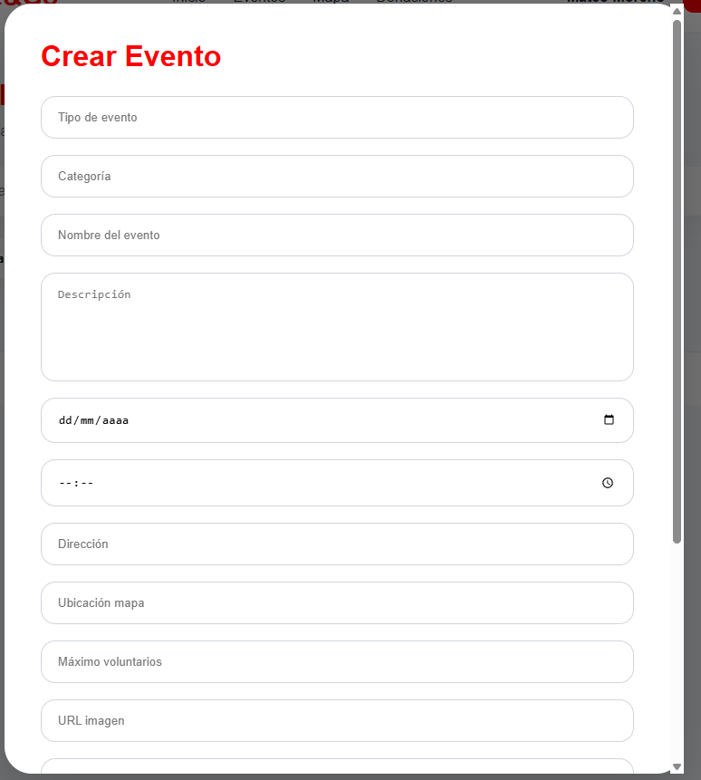  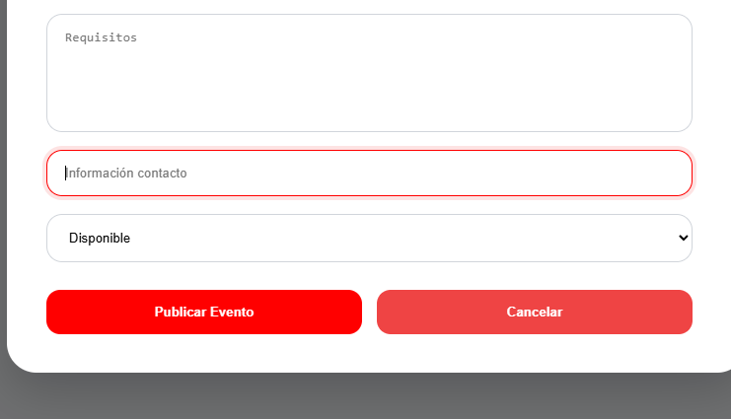  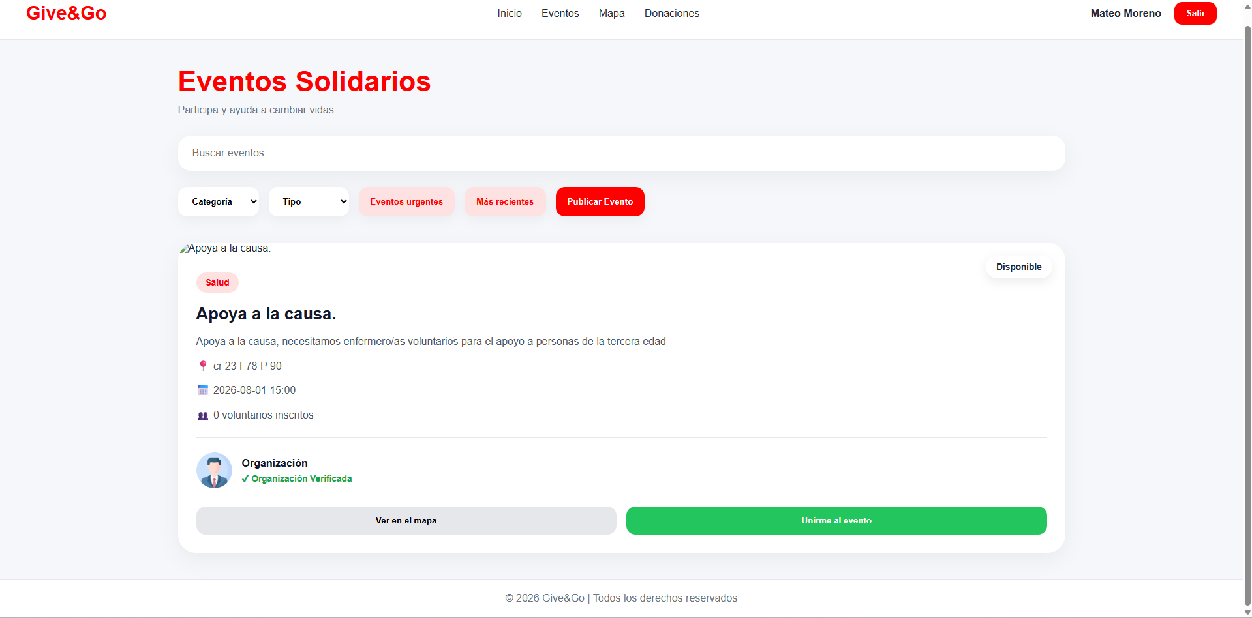

Caso de Prueba: Actualizar Evento (RF07)
Campo | Descripción Técnica
ID & Nombre | CP-PED-007 | Consultar evento
Atributo ISO 25010 | Adecuación Funcional
Precondiciones | 1. El usuario debe estar autenticado.  2. Solo se pueden editar eventos propios o creados  por la organización.  3. El evento no debe estar finalizado.  4. Los cambios deben respetar formatos válidos.
Datos de Prueba | - Tutoria para la gente mayor  - Caritas Local/Educacion  - 20-07-2026  - Activo -Abierto  - Buscamos voluntarios para impartir clases de apoyo los fines de semana personas de la tercera edad.
Pasos | 1.Iniciar sesión como administrador.  2.Ingresar al apartado de eventos.  3.Se ve de entrada a todos los usuarios.  4.Actualizar la información del evento.  5 Dar clic en guardar evento en el botón.
Resultado Esperado | La fila de evento actualizara la información que se dio anterior mente en el formulario de actualizacion.
Resultado Obtenido | (La fila que tiene la informacion se actualizo.)
Evidencia |   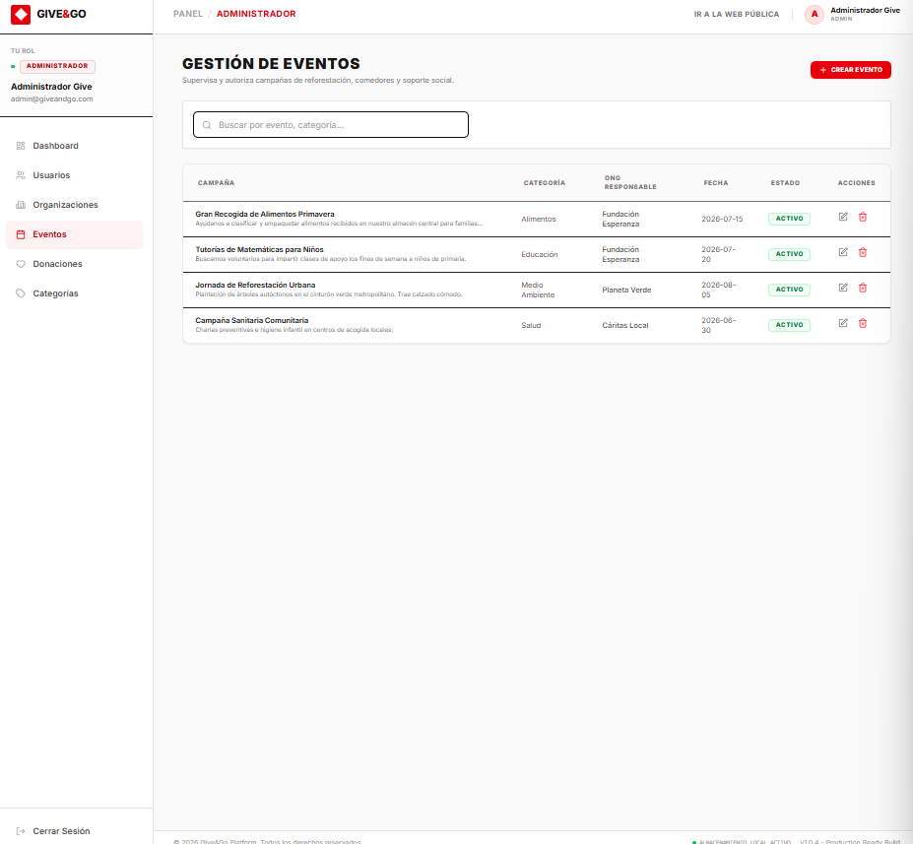  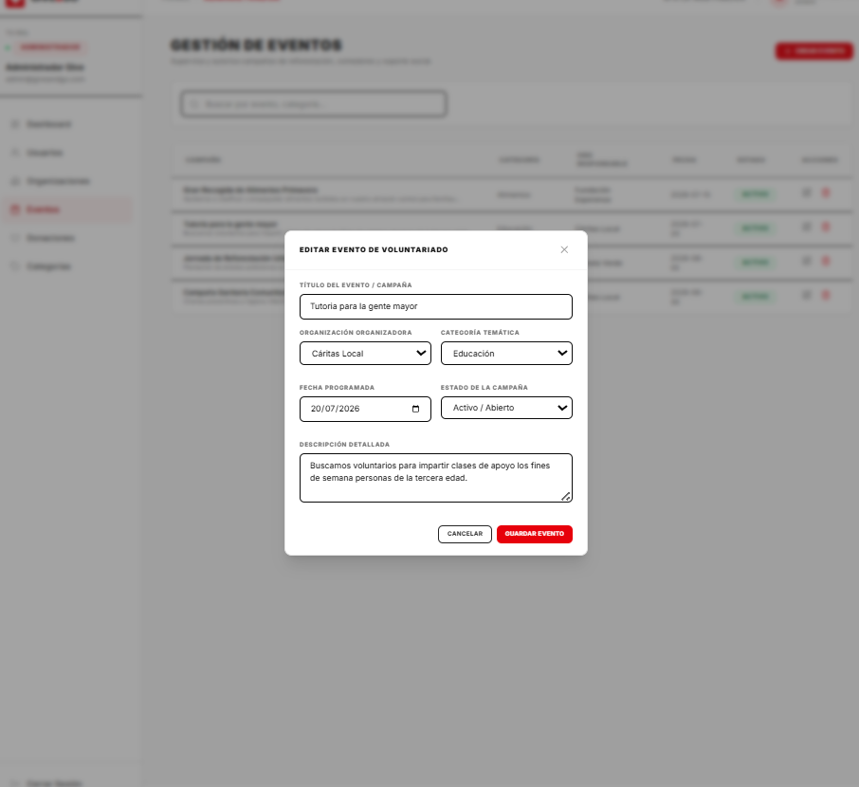  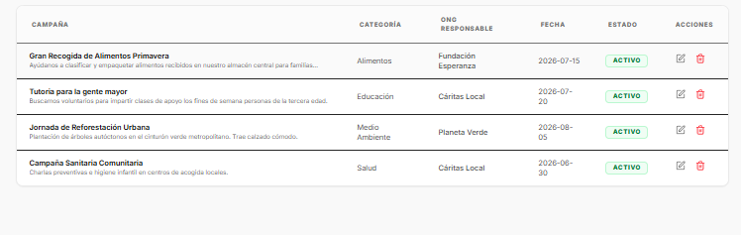
Caso de Prueba: Eliminar evento (RF08)
Campo | Descripción Técnica
ID & Nombre | CP-PED-008 | Eliminar evento
Atributo ISO 25010 | Seguridad
Precondiciones | 1. El usuario debe tener permisos sobre el evento.  2. Se debe confirmar la acción antes de eliminar.  3. No deben existir actividades activas asociadas sin  advertencia.  4. Debe existir sesión iniciada.
Datos de Prueba | Se elimino el evento Tutoria para la gente mayor.
Pasos | 1.Iniciar sesión como administrador.  2.Ingresar al apartado de eventos.  3.Vamos a la columna acciones y le damos a la basurita roja.  4.Dar clic en el botón rojo que dice confirmar.
Resultado Esperado | Ver que el evento se ha eliminado confirmando cando clic en el botón rojo de confirmar .
Resultado Obtenido | (Se elimino el evento, ya no sale en la interfaz.)
Evidencia | 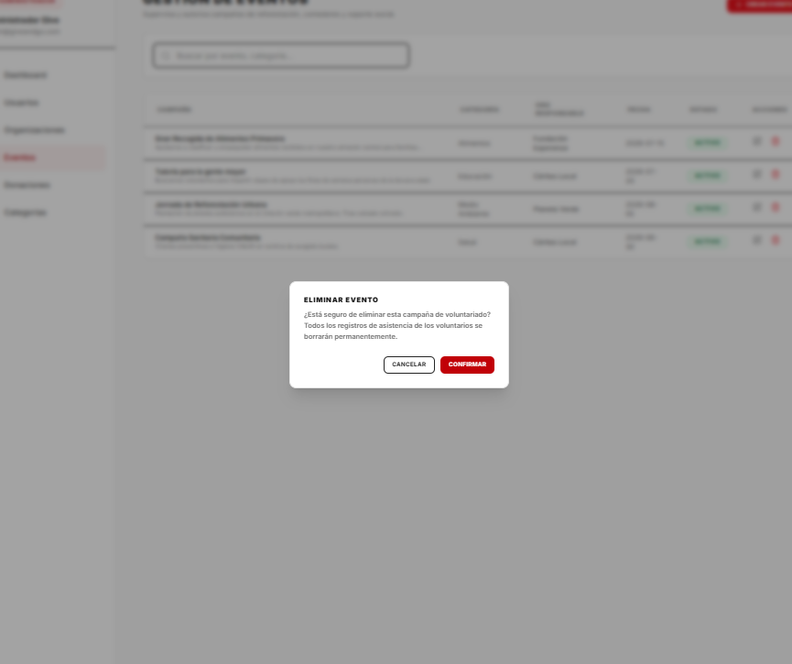  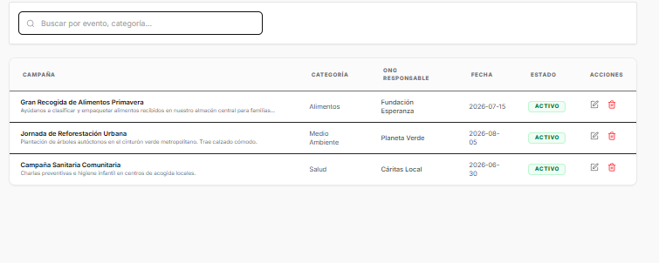

Caso de Prueba: Consultar evento (RF09)

Campo | Descripción Técnica
ID & Nombre | CP-PED-009 | Consultar evento
Atributo ISO 25010 | Adecuación funcional
Precondiciones | 1. El usuario debe estar autenticado.  2. Puede consultar eventos disponibles.  3. La organización puede ver eventos propios.  4. Se deben respetar permisos de visibilidad.
Datos de Prueba | En el buscador se consulto el evento Campaña Sanitaria Comunitaria .
Pasos | 1.Iniciar sesión como administrador.  2.Ingresar al apartado de eventos.  3.Ingresamos en el buscador el nombre del evento.
Mostrara el evento seleccionado. | Mostrará el evento que en buscador se ha consultado mostrando exactamente el evento que se requiere  .
Resultado Obtenido | (El evento sale en la vista..)
Evidencia | 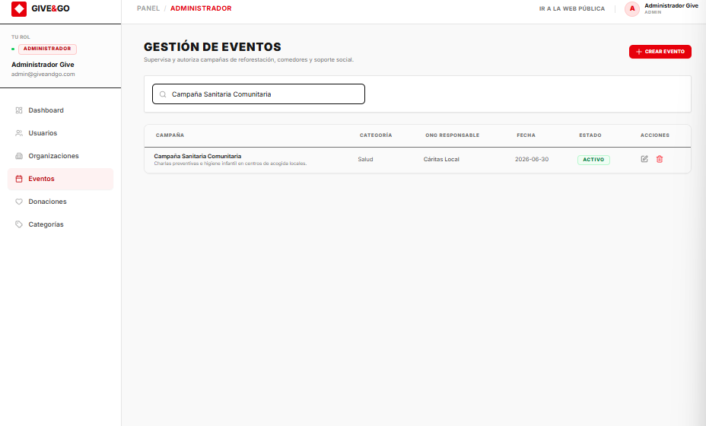

Caso de Prueba: Consultar todos los eventos (RF010)

Campo | Descripción Técnica
ID & Nombre | CP-PED-010 | Consultar todos los eventos
Atributo ISO 25010 | Adecuación funcional
Precondiciones | 1. Debe existir al menos un evento.  2. El usuario debe estar autenticado.  3. Información disponible en el sistema.  4. Se respetan permisos.
Datos de Prueba | No se requiere.
Pasos | 1.Iniciar sesión como administrador.  2.Ingresar al apartado de eventos.  3.Vemos todos los usuarios en pantalla.
Resultado Esperado | Los eventos consultados se mostraran en pantalla simplemente al ingresar a la sección de eventos iniciando sesión como administrador.
Resultado Obtenido | (Los eventos se muestran en pantalla..)
Evidencia | 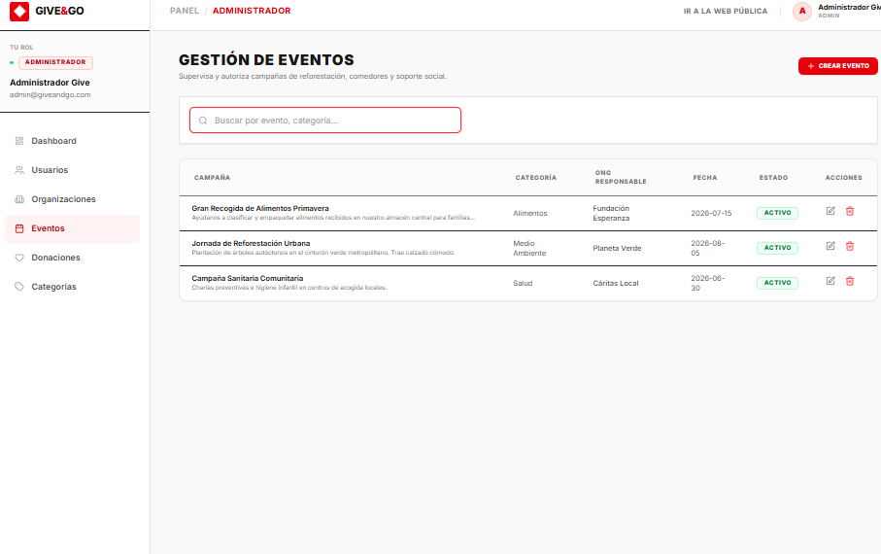

Caso de Prueba: Crear Donación (RF016)

Campo | Descripción Técnica
ID & Nombre | CP-PED-016 | Crear Donación
Atributo ISO 25010 | Adecuación funcional
Precondiciones | 1. El usuario debe tener sesión iniciada.  2. Debe existir un evento o causa activa asociada.  3. Se deben ingresar datos válidos de la donación.  4. No se permiten campos obligatorios vacíos.
Datos de Prueba | - Fundacion Ezperanza  - Alimentos/Monetaria  - Tarjeta de Credito-Debito  - 50.000  - 234563845973
Pasos | 1.Iniciar sesión con cualquier rol.  2.Ingresar al apartado donaciones.  3.Ingresar los datos requeridos para finalizar la donación.  4.Dar clic en el botón rojo que dice confirmar y donar.
Resultado Esperado | Mostrará un letrero de donación exitosa después de ingresar los datos de la donación en cuestión.
Resultado Obtenido | (Muestra el letrero de donacion exitosa y la envia.
Evidencia | 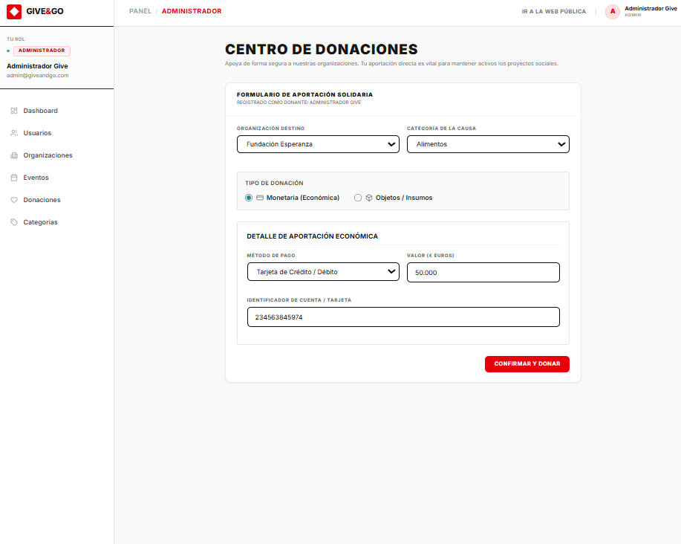  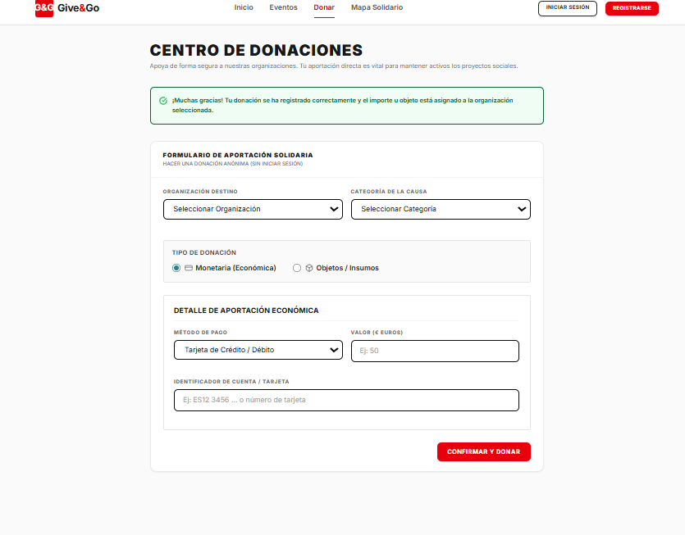

Caso de Prueba: Eliminar donación (RF018)

Campo | Descripción Técnica
ID & Nombre | CP-PED-018 | Eliminar donación
Atributo ISO 25010 | Seguridad
Precondiciones | 1. La donación debe existir.  2. El usuario debe tener permisos.  3. Debe confirmarse la acción.  4. No debe afectar registros históricos críticos.
Datos de Prueba | Se elimino la donacion de sofia perez
Pasos | 1.Iniciar sesión como administrador.  2.Ingresar al apartado de donación.  3.En la parte derecha columna acción podemos darle a la basurita para que así se elimine la donación .  4.Dar clic en confirmar para que así se elimine la donación.
Resultado Esperado | En la pantalla no debe aparecer la donación después de darle clic en el botón rojo de confirmar.
Resultado Obtenido | (La donación efectivamente desaparece de la pantalla.
Evidencia | 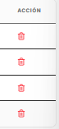  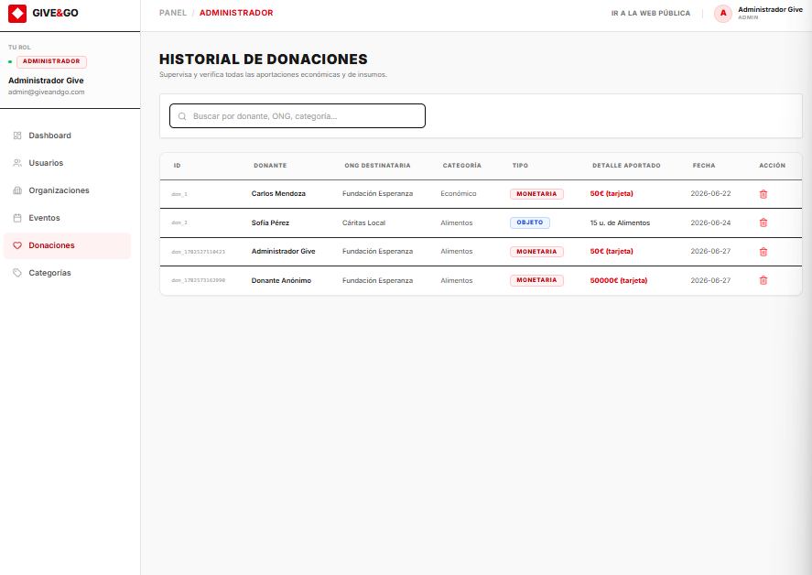  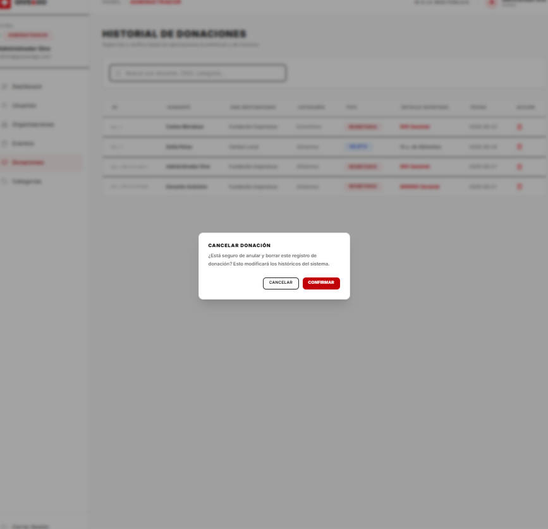  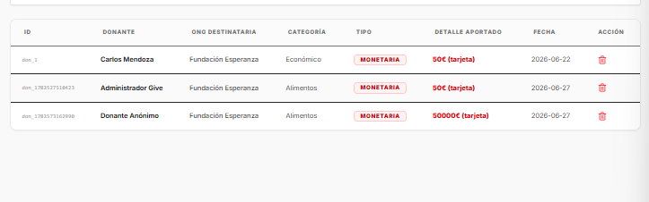

Caso de Prueba: Consultar una donación (RF019)

Campo | Descripción Técnica
ID & Nombre | CP-PED-019 | Consultar un donacion
Atributo ISO 25010 | Adecuación funcional
Precondiciones | 1.La donación debe existir.  2.El usuario debe estar autenticado.  3.Deben respetarse los permisos de acceso.  4.La información no debe estar eliminada.  5.En el caso de ser solicitante o voluntario solo  podrán ver la donación que ellos mismos hayan  realizado.
Datos de Prueba | En el buscador se consulto una donacion anonima.
Pasos | 1.Iniciar sesión como administrador.  2.Ingresar al apartado de donación.  3.En el buscador consultar alguna donación que exista .
Resultado Esperado | La donacion debe mostrarse en pantalla después de ingresar la información que se ingreso en la encuesta.
Resultado Obtenido | (En la pantalla se evidencia la donacion consultada.
Evidencia | 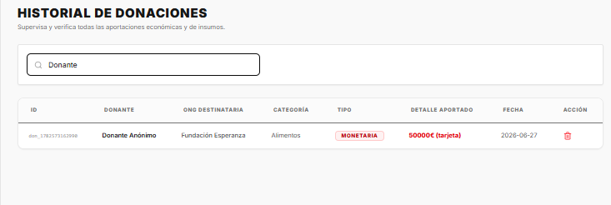

Caso de Prueba: Consultar todas las donaciónes (RF020)

Campo | Descripción Técnica
ID & Nombre | CP-PED-020 | Consultar todas las donaciones
Atributo ISO 25010 | Adecuación funcional
Precondiciones | 1. Debe existir al menos una donación registrada.  2. El usuario debe estar autenticado.  3. La información debe estar disponible.  4. Se aplican restricciones por rol si es necesario.
Datos de Prueba | No requiere
Pasos | 1.Iniciar sesión como administrador.  2.Ingresar al apartado de donación.  3.Al ingresar al apartado de donación podemos ver todas las donaciones que existen .
Resultado Esperado | Las donaciones deben verse en pantalla simplemente al ingresar a la sección de donaciones al iniciar sesión como administrador.
Resultado Obtenido | (Al seleccionar el apartado de donaciones aparesen todas las donaciones.)
Evidencia | 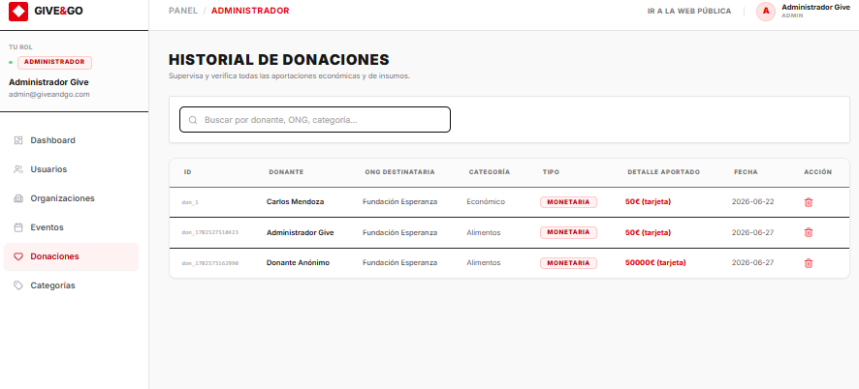

Caso de Prueba: Gestionar método de pago (Donaciones) (RF022)

Campo | Descripción Técnica
ID & Nombre | CP-PED-022 | Gestionar método de pago (Donaciones)
Atributo ISO 25010 | Seguridad
Precondiciones | 1. El usuario debe estar registrado y autenticado en el sistema.  2. El usuario debe haber seleccionado realizar una donación monetaria.  3. Debe existir al menos un método de pago disponible en la plataforma.  4. La información del método de pago ingresada debe ser válida y segura.
Datos de Prueba | - Tarjeta de crédito  - Debito
Pasos | 1.Iniciar sesión como administrador.  2.Ingresar al apartado de donación.  3.Modificar el método de pago en la sección detalle de aportación económica.
Resultado Esperado | El metodo de pago debe verse como una serie de opciones (desplegable)
Resultado Obtenido | (Los metodos de pago se evidencian como un desplegable editable.)
Evidencia |   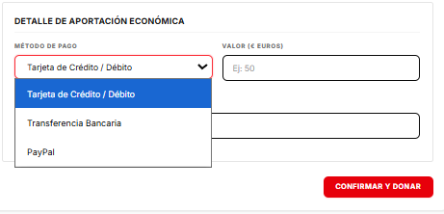

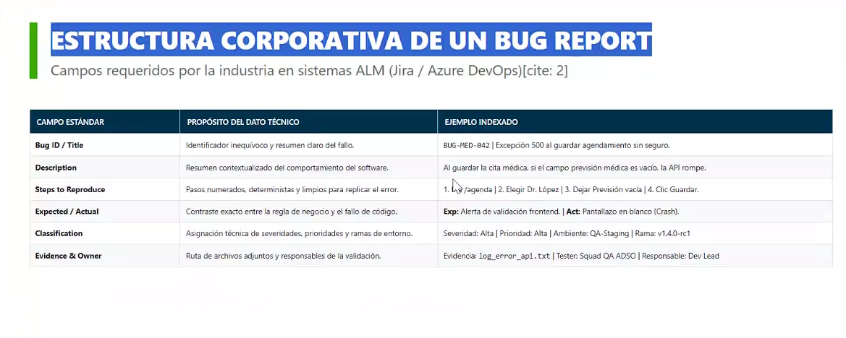

4. Criterios de Aceptación
Criterio | Condición de Éxito
Bugs críticos | 0 bugs de severidad alta al finalizar las pruebas.
Cobertura | 100% de los 8 casos de prueba ejecutados.
Rendimiento | Tiempo de respuesta menor a 3 segundos en condiciones normales.
Fiabilidad | El menú del día se carga sin errores y muestra todos los ítems configurados.

